**融合经验方法和第一性原理轻推弹性带方法的固态离子导体输运通道自动化计算程序**

V1.0

**用户文档**

2020-01-09

目录

1 引言 2

1.1 背景 2

1.2 理论基础 2

1.3 主要功能 3

2 功能模块与关键算法 4

2.1 功能模块 4

2.2 关键算法 4

2.2.1 合并间隙簇算法 4

2.2.2 基于BVSE势场寻找最小能量路径的算法 5

2.2.3 迁移离子晶格位之间的所有非等价迁移路径寻找算法 5

2.2.4 CAVD+BVSE+NEB多精度融合算法 6

3 运行环境与使用方法 7

3.1 运行环境 7

3.2 文件格式说明 7

3.3 函数接口说明 8

3.3.1 BVSE能量势场和激活能计算 8

3.3.2 CAVD通道计算 8

3.3.3 迁移离子晶格位之间非等价最小能量路径计算 9

3.3.4 迁移离子间隙位之间非等价最小能量路径计算 9

3.3.5 NEB计算包配置函数 9

3.3.6 功能集合函数 10

4 测试案例 10

# 引言

## 背景

近年来，全固态电池因其高安全性，出色的存储稳定性，高能量密度和长使用寿命而受到广泛关注。电解质作为电池的重要组成部分，在正、负极之间起着传输离子的作用，选择合适的电解质是提高电池功率密度、能量密度、长循环寿命，降低电池内阻，并保证其安全性的关键所在。迄今为止，被研究过的锂离子固体电解质体系很多，但性能优良的材料较少，这主要是因为固体电解质的低电导率大大限制和阻碍了全固态电池的研发和应用，因此寻找具有良好离子传导性的固态离子导体作为候选固态电解质是全固态电池研究领域中非常重要的研究方向。

随着 “材料基因组计划(MGI)”的快速发展，使新材料的研究和开发方式从传统的“试错法”向理论“预测型”进行转变，这将会大大加速新材料的开发速度。材料基因工程的科学实质在于融合材料计算模拟、实验表征和数据库与一体，以高通量-多尺度集成计算、高通量组合材料实验和智力数据库挖掘为基础，低耗快速、创新发展新材料。从理论计算的角度而言，现有成熟的材料数据库规模大：ICSD包含199466条无机晶体数据；MP包含730050条数据，其中有86412条无机化合物数据；AFLOW包含2014038条材料化合物数据；OQMD包含563247条数据。通过高通量计算材料数据库中的材料的离子传输路径和性质，可有效地找到潜在的快离子导体。然而，由于高昂的计算成本和复杂的手动预处理，很难将第一原理计算应用于高通量计算，所以计算速度快的几何分析和键价和方法可以很好的应用于高通量计算中。但是由于这些经验方法和高精度的第一性原理计算都有各自的局限性，所以考虑这些方法各自的优缺点，融合这些方法来设计出一种新的自动化计算离子输运算法并结合材料数据库对于高通量计算和筛选固态电解质是十分必要的。

## 理论基础

众所周知，具有良好离子传导性的固态离子导体往往具有合适尺寸和低迁移能垒的离子传输路径。通常可以使用NEB方法从DFT能量势场中估算离子输运路径和迁移能垒。从头算或经典分子动力学也广泛用于分析固态离子导体中的离子扩散机理和扩散特性。近几年，材料研究模式从以经验和实验为主的“试错法”转变到基于MGI的研究方法，将高通量计算、高通量实验和材料数据库相结合，可以有效地缩短高性能电化学能量存储材料的研发时间。通过高通量计算材料数据库中的材料的离子传输路径和性质，可有效地找到潜在的快速离子导体。由于高昂的计算成本和复杂的手动预处理，很难将第一原理计算的方法应用于高通量筛选。几何分析方法和BVSE方法是常用的分析和计算快离子导体的离子迁移路径的方法，已经被广泛应用于高通量筛选固态离子导体。

几何分析方法通过表征空隙空间来预测间隙的位置和分析迁移通道。我们团队开发了一个基于几何分析方法的工具CAVD,为了更好地表征具有不同离子半径的晶体结构的空隙空，CAVD使用radical Voronoi decomposition分解方法来构造骨架离子的Voronoi多面体每个Voronoi单元都是一个凸多面体，多面体的顶点和边缘指示从一个空隙到下一个空隙的空隙和通道段。此外，CAVD在构建的Voronoi网络中包括Voronoi多面体的面心，以识别所有潜在的移动离子位点。CAVD引入了从空隙/通道到最近的骨架原子表面的距离，作为空隙/通道的大小。 Voronoi网络中的顶点或边缘太小或太大，不适合离子输运，因此CAVD制定了从Voronoi网络获得输运网络的阈值标准。另外，可以通过与空间群号相对应的对称操作将传输网络中的间隙分为不同的类型，可以将通道段按照起始间隙的类型和通道段的长度进行分组。

但几何分析方法在计算通道时没有考虑离子间的相互作用，不能获得沿输运路径的迁移能量图和迁移能垒。Adams等人开发了一种新的力场BVSE方法。在这种方法中，对于在实际空间单元中具有0.1Å实际空间分辨率的三维网格中，确定了移动离子的势能态势。每个网格点的总BVSE电势是涉及移动阳离子和阴离子吸引相互作用的莫尔斯键断裂能与涉及移动阳离子和固定阳离子排斥相互作用的库仑电势之和，如下所示：

所有网格点的BVSE能量值形成一个离散的能量势场，可进一步用于通过位能等值面可视化离子传输路径并计算活化能。基于Adams提出的BVSE模型，我们小组开发了一个BVSE计算程序。由BVSE计算程序计算出的能量势场存储到周期性的网格体积数据（GRD）文件中，该文件可以通过VESTA可视化程序包进行可视化。

为了获得离子输运路径的几何信息和能量势垒图，我们发现将通过BVSE方法计算的能量势场和通过几何分析方法计算的拓扑网络相结合是可行和适当的。在我们的工作中，基于由间隙和每对间隙之间的连接关系组成的拓扑网络，我们使用一个最小能量路径算法从能量势场中快速找到每对间隙之间的最小能量路径，然后构造由所有的间隙和最小能量路径片段组成的迁移网络。通过计算迁移离子晶格位点之间所有非等价输运路径的算法，我们可以获得晶格位点之间所有可能的离子输运路径的几何信息和能量势垒图。

通过经验方法计算得到的迁移路径只是对真实路径的粗略估计，所以通常将作为预筛选方法的经验方法与DFT-NEB结合使用来高通量筛选离子导体。但基于Vienna Ab Initio Simulation Package(VASP)实现NEB计算时需要繁杂的数据预处理。比如需先定位离子迁移的初态和末态，然后在初态和末态之间线性插值产生一组过渡态（TS）并配置NEB VASP计算所需的输入文件。另外，当晶体结构中迁移离子的能量概貌比较复杂时，线性插值构造出的MEP中可能存在原子间距离太近的过渡态或者找不到最小能量路径导致NEB计算不稳定或者失败，这种情况下难免需要人工干预。目前MP团队开发的atomate工具实现了NEB计算的自动化工作流程，但是仍然无法确定需要计算晶格位点之间的哪些途径，因此无法确定用于NEB计算的运输途径的终点，依然需要手动定义初态和末态结构作为输入文件。所以在高通量筛选过程中依然需要人工干预，这一点大大限制了NEB方法应用于高通量计算。为了实现高通量的自动化NEB计算，本文开发了一个自动化NEB计算程序，基于融合几何分析方法和BVSE方法计算出的非等价迁移路径，我们自动生成计算过渡态代替线性插值生成的过渡态进行NEB计算，然后自动生成将自动生成的过渡态相对应的POSCAR文件以及其他输入文件（INCAR，KPOINTS和LSF脚本）。 最后通过运行LSF（负载共享工具）脚本来执行后续的NEB计算。

## 主要功能

(1) 融合几何分析方法和键价和方法等经验方法来计算和分析晶体结构的离子输运通道网络，并得到迁移离子晶格位之间的输运路径的几何和能量属性。

(2) 为了实现并加速自动NEB计算，将沿着融合几何分析和键价和方法计算出的路径自动生成过渡态，并自动生成NEB计算需要的配置文件。

# 功能模块与关键算法

## 功能模块

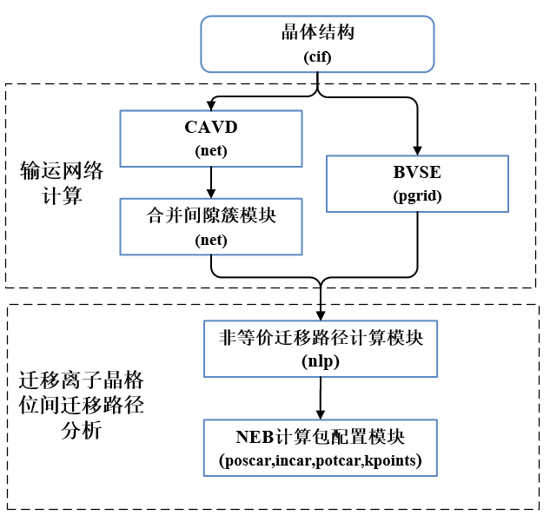

图1. 程序各功能模块的依赖图

## 关键算法

### 合并间隙簇算法

在某些结构中，几何分析方法产生了一些复杂的间隙簇，为了更好地分析和使用间隙网络，我们开发了合并间隙簇算法。我们将由所有间隙和通道片段组成的迁移网络抽象为无向图数据结构。间隙被抽象为无向图的顶点，通道片段被抽象为无向图的边。该算法的具体过程如下：

1. 寻找间隙簇  
   a. 根据每两个间隙之间的距离来找到间隙簇。如果从一个间隙到一个间隙簇中的任何间隙的距离小于0.5Å，则该间隙属于该间隙簇。所有间隙簇保存到一个队列中。  
   b. 当队列中的元素不为零时，将弹出顶部间隙簇，并计算该间隙簇的几何中心点。该簇仅保留离几何中心点距离小于0.5Å的间隙，然后将间隙簇保存在结果列表中。然后离几何中心点大于0. Å5的其余间隙重复步骤a。

c. 重复步骤b，直到队列中的元素为零。

1. 处理间隙簇

对在步骤1中找到的所有间隙簇分别执行以下步骤。

a. 寻找间隙簇在间隙网络中的邻居间隙。

b. 将间隙簇中的具有最低的BVSE位点能量的间隙作为图的新顶点，计算在步骤a中找到的新顶点和相邻顶点之间的新边。对于邻居顶点和间隙簇之间的多个边，仅继承具有最大尺寸的边。  
c. 删除间隙簇的所有顶点和相关边，然后向图中添加新的顶点和新的边。

### 基于BVSE势场寻找最小能量路径的算法

步骤1：初始化路径，使用线性插值的方法在路径的起始点之间插值，这些离散点构成最小能量路径；

步骤2： 优化路径，计算路径上每一点所受的在BVSE势场下所受的真实力和相邻两点之间所受的弹性力，根据这两种力计算该点的梯度，在该梯度的方向，该点移动，移动距离大小为梯度乘以步长的值；

步骤3：重复步骤2，直至路径收敛，即梯度小于阈值，或者迭代步骤二次数小于20000次。

### 迁移离子晶格位之间的所有非等价迁移路径寻找算法

为了获得离子输运路径的几何信息和能量势垒图，我们发现将通过BVSE方法计算的能量势场与通过几何分析方法计算的拓扑网络相结合是可行和适当的。在我们的工作中，基于由间隙和每对间隙之间的连接关系组成的拓扑网络，我们使用一个最小能量路径算法从能量势场中快速找到每对间隙之间的最小能量路径，然后构造由所有的间隙和最小能量路径片段组成的迁移网络。通过计算迁移离子晶格位点之间所有非等价输运路径的算法，我们可以获得晶格位点之间所有可能的离子输运路径的几何信息和能量势垒图。整个工作流程如图2。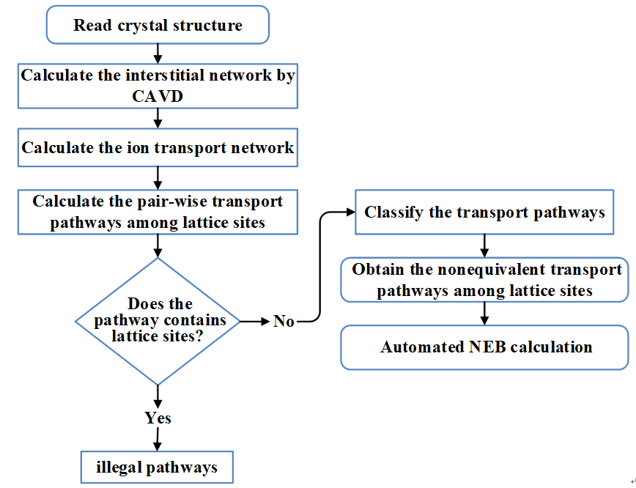

图2.分析迁移离子晶格位之间的所有非等价迁移路径算法流程图

### CAVD+BVSE+NEB多精度融合算法

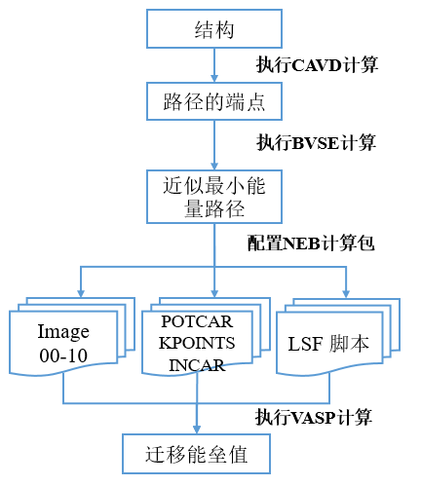

图3.CAVD+BVSE+NEB计算流程图

采用CAVD+BVSE融合算法得到的近似最小能量路径（MEP）后，以此作为NEB计算的初始路径时，可利用空位扩散原理沿着近似MEP产生images对应的POSCAR文件。为了便于NEB VASP计算，每个POSCAR文件会分开存于命名为00-10的文件夹中（此处默认插入9个点），并会自动生成INCAR、POTCAR、KPOINTS文件。得到的NEB计算包可直接用于运行VASP计算，不再需要人工预处理。

# 运行环境与使用方法

## 运行环境

硬件要求：

* 处理器：Intel或AMD双核，主频1G及以上
* 内存：4GB及以上

软件要求：

* 操作系统：Windows 7及以上版本
* Python 3
* CAVD 0.1.12
* ase 3.15.0
* pymatgen 2019.7.21
* networkx 2.2
* numpy 1.17.4
* scipy 1.1.0

## 文件格式说明

1. CIF文件：

参与几何分析和BVSE计算的结构需提供含有完整价态、原子占位的CIF文件，几何分析、键价和计算不适用于含H元素、部分占据、非正常价态的结构；另外，键价和计算无法计算含有金属键和共价键的结构，但是可以计算迁移离子部分占据的结构。

1. pgrid文件：

二进制文件，保存的是BVSE计算出的势场中每一离散点的能量。

1. net文件：

CAVD通道数据文件。

1. resex文件：

CAVD连通性文件

1. nlp文件：

迁移离子晶格位之间的所有非等价最小能量路径上每一点的坐标和能量信息文件

1. NEB计算配置文件：

为计算迁移离子的NEB路径自动生成的NEB计算包。为每一个过渡态生成一个poscar文件，并且自动生成其余的INCAR,KPOINTS,POTCAR, lsf文件。

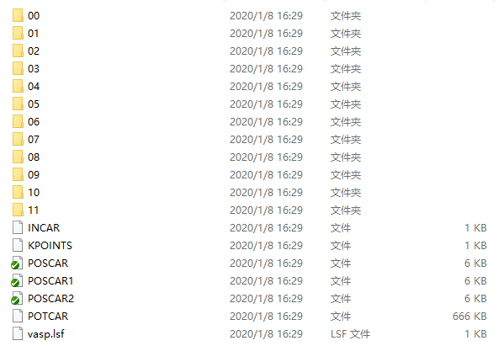

图4.NEB计算配置文件

## 函数接口说明

为了方便相关研究人员快速使用CCBN，本文提供了键价和方法、几何分析方法以及融合方法中的一些常用功能的Python函数接口。

1. bv_calculation函数

功 能：读取晶体结构信息，计算出该晶体结构的BVSE势场和离子通道在一维、二维、三维导通时的迁移能垒。

输入参数：filename：CIF结构文件名称

moveion：迁移离子类型，默认值为“Li”

valenceofmoveion：迁移离子化合价，默认值为1

resolution：在计算BVSE离散势场时划分网格点的分辨率，默认值为0.1

输出结果：pgrid文件：该文件中保存了BVSE离散能量势场，离散势场的存在形式为一个三维列表

一维列表：在分别形成一维通道、二维通道、三维通道时所需的迁移能垒

1. cal_channel_cavd函数

功 能：计算该结构中的间隙网络中的瓶颈、间隙位置和几何尺寸，导通阈值，间隙网络维度。此函数是cavd计算间隙网络功能的接口函数，方便相关研究人员使用计算出几何分析和BVSE的融合方法计算时所需要的间隙网络输入文件。

输入参数：filename：CIF结构文件名称

migrant：迁移离子类型，默认值为“Li”

rad_flag：半径标示符，表示是否使用半径进行间隙网络中的瓶颈 和间隙计算

lower：间隙空间中迁移离子可及性的上限阈值

upper：间隙空间中迁移离子可及性的下限阈值

输出结果：net文件：保存间隙网络中的瓶颈、间隙位置和几何尺寸文件

vesta文件：间隙网络可视化文件，可以通过VESTA软件可视化 该间隙网络

resex文件：保存导通阈值、间隙网络维度等数据文件

1. non_equivalent_paths_between_latticesite函数

功 能：根据输入的cif文件中读取晶体结构信息，npy文件中读取能量势场，net文件中读取CAVD计算出的间隙网络数据，从而计算该结构中迁移离子晶格位之间的所有非等价路径。

输入参数：filename_CIF：CIF结构文件名称

filename_BVSE：保存BVSE势场文件名称

filename_CAVD：保存CAVD计算出的间隙网络数据文件名称

energythreshold：在计算离子输运网络时筛选间隙和通道片段的 BVSE位点能量阈值

moveion：迁移离子类型，默认值为“Li”。

输出结果：二维列表：迁移离子相邻晶格位之间的所有非等价路径上每一点的位置坐标

二维列表：迁移离子相邻晶格位之间的所有非等价路径上每一点的BVSE能量值

nlp文件：迁移离子晶格位之间的所有非等价路径位置坐标和BVSE能量保存文件

1. non_equivalent_paths_between_voids函数

功 能：根据输入的cif文件中读取晶体结构信息、npy文件中读取的离散能量势场、net文件中读取几何分析方法计算出的间隙网络数据，计算该结构的离子输运网络中间隙以及它们之间的MEP。

输入参数：filename_CIF：CIF结构文件名称

filename_BVSE：保存BVSE势场文件名称

filename_CAVD：保存CAVD计算出的间隙网络数据文件名称

energythreshold：在计算离子输运网络时筛选间隙和通道片段的 BVSE位点能量阈值

moveion：迁移离子类型，默认值为“Li”。

输出结果：二维列表：迁移离子相邻间隙之间的所有非等价最小能量路径上每一点的三维坐标和能量值信息

nlp文件：离子输运网络中非等价间隙和它们之间的最小能量路径位置坐标和BVSE能量保存文件

1. configure_neb_packet函数

功 能：根据3.3节算法计算出的非等价路径信息来自动产生DFT-NEB方法计算所需的POSCAR文件和其他输入文件。

输入参数：filename_CIF：CIF结构文件名

mep：non_equivalent_paths_between_latticesite函数接口计算出的迁移离子晶格位之间的所有非等价路径上的每一点位置坐标

moveion：迁移离子类型，默认值为“Li”

输出结果：每条迁移路径进行DFT-NEB计算所需的VASP输入文件，包括POSCAR文件，INCAR, KPOINTS,POTCAR,LSF文件

(6) all_cal函数

功 能：该函数是一个集成函数，可根据输入的CIF结构文件调用以上五个函数，从而实现全自动化计算。

输入参数：filename_CIF：CIF结构文件名

moveion： 迁移离子类型，默认值为“Li”

valenceofmoveion： 迁移离子化合价，默认值为1

energythreshold： 在计算离子输运网络时筛选间隙和通道片段的 BVSE位点能量阈值

输出结果：以上五个函数接口的所有输出文件集合

# 测试案例

本文以计算LLZO(icsd_246817为例)

运行如下测试代码：

filename_CIF = "example/test/icsd_246817.cif"

all_cal(filename_CIF, moveion='Li', valenceofmoveion=1, energythreshold=1)

将会得到如下输出文档。

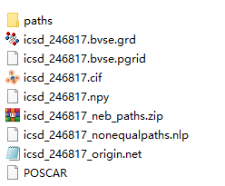

该结构共有4条迁移离子晶格位之间得非等价路径，具体信息保存在icsd_246817_nonequalpaths.nlp文件中。并为四条路径自动生成了NEB计算所需的配置文件，保存在path文件夹中。其中每一条路径的NEB计算包均包括以下文件。

